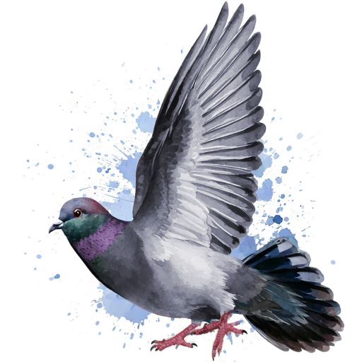
Paloma Bravía

La paloma bravía es la especie de paloma más extendida en el mundo y el ancestro de las variantes domésticas.

Mide 33 cm, con una envergadura de 60-70 cm y un peso de 240-380 g. Su plumaje es gris con bandas negras en las alas y reflejos iridiscentes en la cabeza. No es migratoria y su canto es un arrullo corto y fuerte.

Se reproduce todo el año, con picos en primavera y verano. Incuba 1-2 huevos durante 16-19 días, y los pichones vuelan a los 35 días.

Habita en zonas rocosas, pero su adaptación la ha llevado a entornos urbanos, anidando en edificios, monumentos, parques y almacenes, donde encuentra fácil acceso a alimento. Esta especie es escasa en ambientes naturales, ha logrado establecerse con éxito en ciudades de todo el mundo, donde frecuentemente se le considera una plaga.

GORRIÓN Común – Passer Domesticus
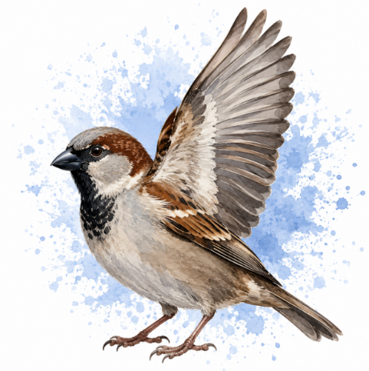
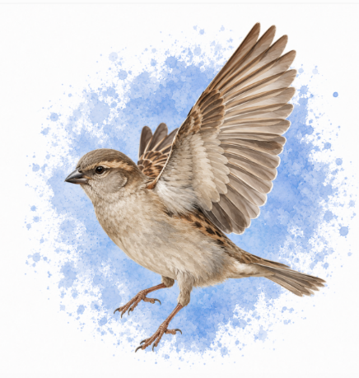
Características: pueden llegar a vivir 13 años en cautiverio, aunque normalmente pocos llegan a los 7 años en libertad. Pesa alrededor de 30 g y mide de 14 a 16 cm de longitud, siendo los machos normalmente algo más grandes que las hembras. El gorrión doméstico es de conformación robusta y patas cortas. Su pico es grueso, fuerte y cónico. El plumaje de la espalda es pardo, con manchas negras y rojizas. Los machos poseen una mancha negra en forma de corbata que cubre parte del pecho y de la garganta. Su frente, coronilla y nuca son grises Las hembras poseen unos colores más apagados que los machos. Su cabeza es parda y la ceja clara. No poseen el negro en la garganta de los machos.

El gorrión común (Passer domesticus) es un ave pequeña, adaptada al hábitat urbano y muy acostumbrada a vivir cerca del ser humano, hasta el punto de ser la más frecuente y conocida. En ambientes urbanos, poseen mayor confianza con el hombre que en ambientes rurales. Siempre se encuentra cerca de lugares habitados, ya sean calles, parques o jardines como prados, huertas o granjas.
Suelen bajar a tierra a buscar comida, caminando a saltos, a diferencia de las palomas que lo hacen dando pasos. Se alimenta de insectos y semillas, aunque también gusta alimentarse de los desperdicios del hombre, dada la cercanía con él. Es un ave sedentaria.
Nidificación:
Anidan en grietas de edificios, debajo de tejas o en troncos de coníferas. Los huevos son puestos en cualquier momento durante la primavera, pudiendo haber hasta 4 puestas, y en cada puesta 4 o 5 huevos. A los 10 días los polluelos rompen el cascarón, y a los 14 ya tienen plumas.

CIGÜEÑA BLANCA (Ciconia ciconia)

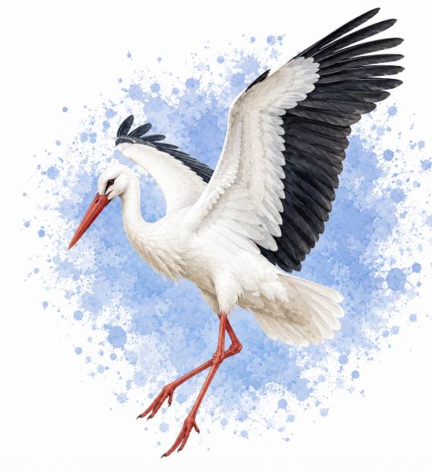
Cigüeña blanca (Ciconia ciconia): es una especie de ave Ciconiiforme de gran tamaño, perteneciente a la familia Ciconiidae. Su plumaje es mayoritariamente blanco con negro en las alas. Los adultos adquieren un color rojo patas y pico. Mide de 100 a 115 cm desde la punta del pico hasta el final de la cola, mientras que sus alas pueden llegar a tener una envergadura entre 155 y 215 cm.

Es un ave migratoria de grandes distancias. Inverna en África en la zona subsahariana hasta el sur, en el subcontinente indio y en zonas de la península arábiga. La época estival y de apareamiento lo realizan en Europa, el noreste y sur de África y el sudoeste de Asia.
Es un reproductor monógamo, se empareja para toda la vida. Los dos miembros de la pareja construyen un nido de gran tamaño que puede ser utilizado por varios años. Cada año la hembra pone alrededor de cuatro huevos, que eclosionan de forma asíncrona 33 o 34 días después de haber sido puestos. Los dos adultos hacen turnos para incubar los huevos y ambos deben alimentar a los polluelos. Las crías dejan el nido luego de 58 a 64 días después de haber nacido; luego de ese periodo deben continuar siendo alimentados por los adultos por un periodo de 7 a 20 días más.
Al ser un ave carnívora, la cigüeña blanca se alimenta de una gran variedad de animales, incluyendo insectos, peces, reptiles y pequeños mamíferos y aves. La mayor parte de su comida la consigue desde el suelo, en zonas de baja vegetación o en fuentes de agua de poca profundidad.
Tiene pocos predadores naturales, pero acoge a varios tipos de parásitos. En su plumaje pueden habitar piojos y ácaros y, en su nido, varios tipos de mesostigmatas.
Diversos cambios en los métodos agrícolas y la industrialización hicieron declinar su población e incluso causaron su desaparición de algunos regiones de Europa durante los siglos xix y xx .Por lo que se la considera un ave protegida.

GAVIOTAS (Laridae)

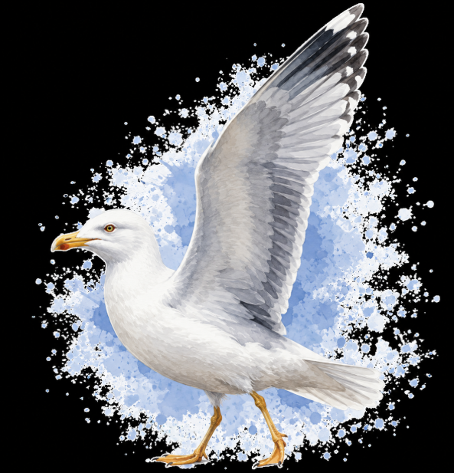
Gaviotas: son en general pájaros grandes, en su mayoría de plumaje gris o blanco, a menudo con señales negras en la cabeza o las alas. Tienen picos robustos, bastante largos.

Características: las gaviotas adultas tienen la cabeza, el cuello, la cola y la parte inferior del cuerpo de un color blanco puro, mientras que la espalda y el dorso de las alas son de color gris pálido, lo que le da el nombre español de gaviota argéntea. En Catalunya se la conoce como “gavià argentat”, “gavota” en Galicia o “kaio” en Euskadi. En inglés se la conoce como “herring gull”.

Hábitat: las gaviotas son especies típicamente costeras marinas o costeras de lagos y lagunas interiores, y sobrevuelan grandes distancias.

Alimentación: las gaviotas se alimentan de todo aquello mínimamente comestible: todo tipo de animales marinos, vegetales, insectos, carroña, pájaros pequeños (a lo que ataca en vuelo), huevos de pájaros (tanto de otras especies como de la suya propia), pollos, ratas, etc. Si sus presas aún están vivas suele cogerlas con el pico y dejarlas caer desde lo alto hasta que mueren o se abren.
A menudo es posible ver a las gaviotas en poblaciones del interior, lejanas a la costa, adonde llegan siguiendo el curso de los ríos. Su variada alimentación ha desplazado las poblaciones costeras hasta zonas en donde jamás se habían visto antes. Estos nuevos inquilinos alteran e incluso erradican las poblaciones locales de pájaros, que rara vez son competencia con un ave de esta voracidad.
Reproducción: las gaviotas disponen de un excelente sistema de defensa pasiva, pues la coloración críptica de los huevos y del plumón pardo de los polluelos sirve de excelente camuflaje en los bordes de los acantilados o en las dunas de las playas en las que ponen sus nidos.
Se ha comprobado que las gaviotas son monógamas y que se emparejan para toda la vida, aunque estas parejas no permanecen juntas durante todo el año. Suelen anidar cada año en el mismo lugar, lo que junto con el reconocimiento mediante la voz permite que las parejas puedan reunirse para reproducirse.
La puesta suele ser de unos 3 huevos aunque a veces pueden encontrarse 2 o 4 en el mismo nido. Por regla general los meses de mayor actividad reproductiva suele ser de Abril a Junio, Casi siempre es la hembra la que los incuba durante un periodo de 26 a 28 días. Al cabo de pocos días los pollos salen del nido y buscan un refugio cercano, como un arbusto, por ejemplo.
Las gaviotas adultas de ambos sexos se encargan de la alimentación de la nueva generación. Es en este punto cuando entra en juego la mancha de color rojo que puede verse en la parte inferior de su pico.
Los polluelos golpean con su pico esta mancha de forma insistente hasta que el adulto regurgita una pasta blanca en el suelo compuesta generalmente por restos de peces y crustáceos a medio digerir. Aunque el adulto recoge una pequeña parte con el pico y se la ofrece al pollo, éste suele picotear el alimento directamente del suelo.
Durante el crecimiento de la nueva generación suele quedar siempre un adulto en el nido, para vigilarlo y evitar que se acerquen los depredadores, ya sean de otras especies o de la suya propia. El robo de huevos o pollos es un fenómeno que se da frecuentemente.

COTORRAS

Las especies de cotorras que en la actualidad más se dan en nuestro país son la Cotorra de Kramer (Psittacula krameri) y la Cotorra Argentina o Monje (Myiopsitta monachus)

Cotorra de Kramer (Psittacula krameri)

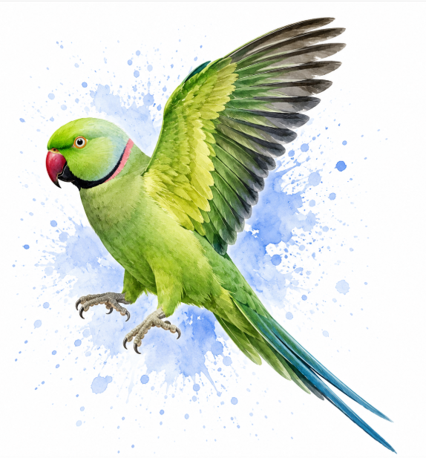

Originaria de África y Asia, es un loro de tamaño mediano, plumaje verde-amarillento, cola muy larga y pico corto y ganchudo, con la mandíbula superior de color rojo intenso y la inferior negra. Los machos adultos presentan un delgado collar rosáceo hacia la nuca y oscuro bajo el pico, del que suelen carecer las hembras y que falta en los jóvenes.
Eminentemente arborícola, en los lugares de reciente colonización se instala en parques, jardines y campos de golf, así como en las cercanías de cultivos. Pernoctan en grupo, estableciéndose en dormideros.

Alimentación: se alimenta de una gran variedad de frutos y semillas, tanto silvestres como de plantas ornamentales.
Se trata de una especie sedentaria.

Reproducción: nidifica en agujeros de los árboles —en general, a considerable altura del suelo—, tanto naturales como de pájaros carpinteros, si bien puede ocupar también oquedades en construcciones humanas. A diferencia del resto del año, en que se comporta de forma bastante gregaria, durante el periodo reproductor se torna solitaria y territorial. La puesta consta de tres o cuatro huevos lisos, mates y blancos que la hembra deposita sobre una pequeña depresión en el suelo de la cavidad, tapizada con restos de plantas y plumas. La incubación la lleva a cabo la hembra durante 25-28 días. Las jóvenes cotorras vuelan cuando cuentan con unos dos meses de edad, si bien son alimentadas por los padres durante tres o cuatro semanas más.

Cotorra Argentina o Monje (Myiopsitta monachus)

Originaria de Sudamérica, en el plumaje de esta cotorra dominan los tonos verdes, a excepción de las rémiges azuladas, muy visibles en vuelo. La frente, la garganta y el pecho, son grisáceos en los adultos. La cola es larga, aunque algo menor que en la cotorra de Kramer, en tanto que el pico, fuerte, corto y ganchudo, es de color ocre claro.

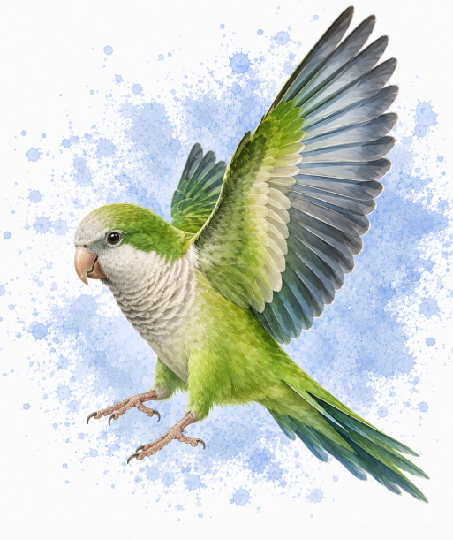

Construyen nidos coloniales que habitan durante todo el año. Sus nidos son un cúmulo de ramas que posee una o más cámaras (agujeros de entrada). Las cámaras constan de un orificio de entrada, un túnel de entre 15 y 40 cm y la cámara propiamente dicha en su interior. Son usadas todo el año para dormir y en época reproductora para criar. Una pareja construye un nido de una cámara y otras cotorras van construyendo sus nidos adosados a la estructura existente, formando nidos comunales.
Se trata de una especie sedentaria y el área de dispersión en vuelo es de aproximadamente un kilómetro de diámetros alrededor de su nido.

INCLUDEPICTURE "https://siguiendoaves.files.wordpress.com/2015/03/icensonacional-cotorraargentina2015_fotor.jpg?w=700" \* MERGEFORMATINET 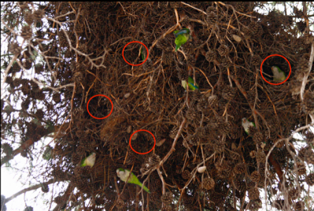

En España se instala preferentemente en parques y jardines, con acusadas diferencias en lo que al arbolado se refiere de unas regiones a otras, palmeras datileras, eucaliptos y yucas en las zonas más cálidas, y cedros, pinos y árboles de hoja caduca, como plataneras.

Se alimentan de gran variedad de frutos y semillas, si bien no es infrecuente que ingiera puestas y pollos de paseriformes, incluso carroña.

Reproducción: muestra un comportamiento marcadamente gregario a la hora de criar. Pueden llegar a instalarse varias parejas muy próximas unas a otras en grandes estructuras construidas a base de palos y ramas, que son, en realidad, el resultado de la unión de varios nidos. A veces, utilizan las grandes plataformas de nidificación de las cigüeñas, junto a las que crían. La puesta consta de cinco a ocho huevos.

Golondrina (Hirundo rustica)

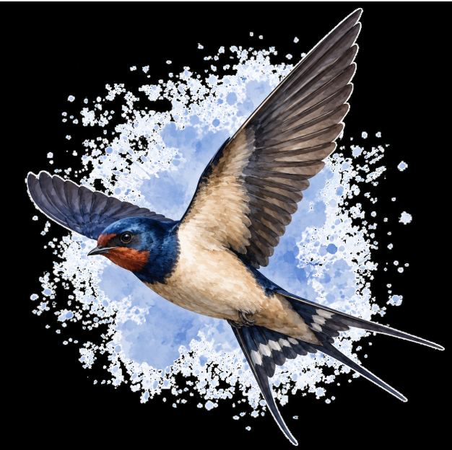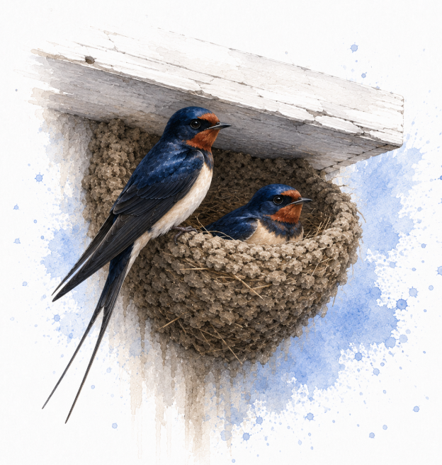

Avión Común (Delinchon urbicum)

